

产品规格书

模组扬声器

**RoHS Compliance &** **Halogen Free**

**产 品 : 模组扬声器**

**共达型号 : SC400065WA01**

**客户编码 :**

**版 本 : P0**

|  |  |  |  |  |
| --- | --- | --- | --- | --- |
| 设计 | 审核 | 确认 | 批准 | 发布日期 |
| 王洁 | 毕文达 | 高超 | 田海林 | 2025.5.13 |

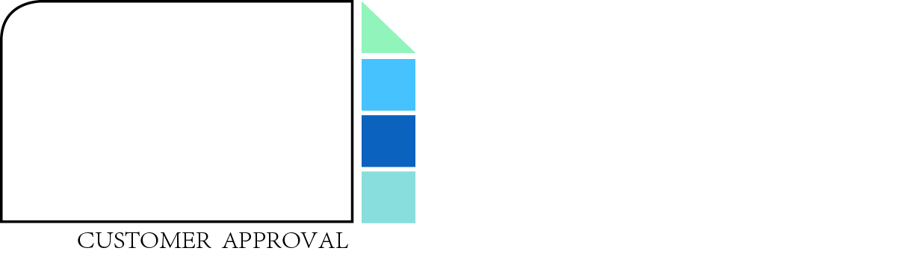



**IATF 16949 : 2016**

**ISO 9001 : 2015**

**ISO 14001：2015**

**ISO 45001 : 2018**

**QC080000 :2017**

**变更履历**

|  |  |  |  |
| --- | --- | --- | --- |
| 日期 | 版本 | 变更描述 | 变更者 |
| 2025-05-13 | P0 | 初版发布 | 王洁 |
|  |  |  |  |
|  |  |  |  |
|  |  |  |  |
|  |  |  |  |
|  |  |  |  |
|  |  |  |  |
|  |  |  |  |
|  |  |  |  |
|  |  |  |  |
|  |  |  |  |
|  |  |  |  |
|  |  |  |  |
|  |  |  |  |
|  |  |  |  |
|  |  |  |  |

**目录**

1. 适用范围 3

2. 产品类型 3

3. 电声参数 3

4. 典型曲线 4

5. 测试系统设置 5

6. 结构尺寸要求 6

# 适用范围

扬声器

# 产品类型

产品型号: **SC400065WA01**

产品描述: 扬声器

# 电声参数

测试条件：25±2℃, 25%～75% RH , 86～106kPa

|  |  |  |  |  |
| --- | --- | --- | --- | --- |
| **序号** | **参数** | **技术标准** | **测试条件** | **单位** |
| 3.1 | 声压级 | 92±3dB | 0.632Vrms（0.1W）/10cm/障板 @1KHz | dB |
| 3.2 | 额定功率 | 2.0 |  | W |
| 3.3 | 短时最大功率 | 2.2 |  | W |
| 3.4 | 直流阻 | 3.6±10% |  | Ω |
| 3.5 | 交流阻 | 4.0±15% | 1.0Vrms/2kHz/10cm/障板 | Ω |
| 3.6 | 共振频率 | 650±20% | 0.89Vrms/10cm/障板 | Hz |
| 3.7 | 频响曲线 | 参考图表4-1 | 0.632Vrms(0.1W)/10cm/障板 |  |
| 3.8 | 总谐波失真曲线 | Max 10% | @1.0KHz/0.632Vrms/10cm/障板 |  |
| 3.9 | 纯音测试 | 无杂音 | 被测扬声器固定放置，电压0.632Vrms，100~20kHz Sine Wave， 不少于2个循环，单次扫频1s ，距离人耳5-10cm |  |
| 3.10 | 极性 | 当直流电源正极接产品正极，电源负极接产品负极，振膜向上振动 | | |
| 3.11 | 防水等级 | 膜片面防水IPX5 | | |

**图表3-1 电声参数**

# 典型曲线

* 1. **频响曲线**

测试信号：正弦波 100Hz～20KHz、1/12 Oct、0.632Vrms 0. 1W

**图表4-1 频响曲线**

* 1. **总谐波失真曲线**

测试条件：正弦波 100Hz～20KHz、1/12 Oct、0.632Vrms 0. 1W

**图表4-2 总谐波失真曲线**

# 测试系统设置

* 1. **测试系统**

测试信号: 正弦波

频率范围: 100Hz～20KHz

测试频程: 1/12 倍频程

测试距离：d=10cm

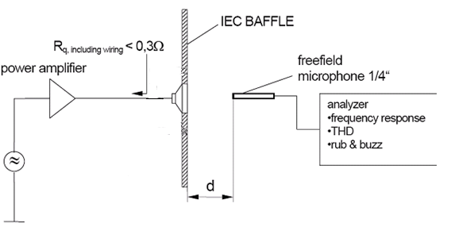

**1/2**

**图表5-1 测试系统设置**

* 1. **测试环境**

环境温度：15℃～35℃，推荐值：23℃±1℃

相对湿度：25％～75％

气压：86kPa～106kPa

* 1. **测试工装**

测试工装外形及外径尺寸按客户统一要求执行；

测试工装出声孔居中放置，工装与器件出声孔部分使用泡棉密封

# 结构尺寸要求

* 1. **2D图纸**

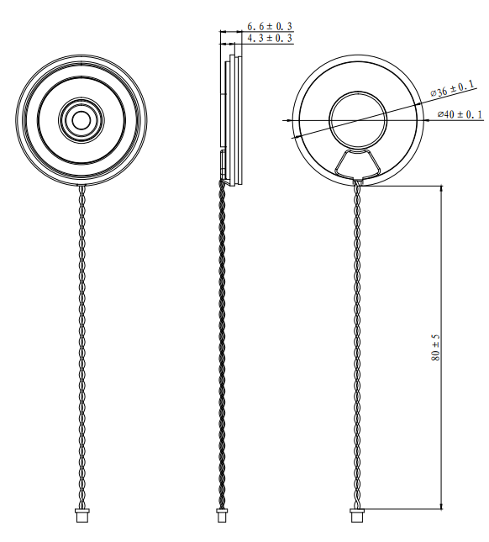

**图表6-1 2D图**

备注：

1. 单位：mm；

2. 规格书2D仅限来料尺寸测量，外形和辅料以封样为准；

3. 未注公差±0.3mm。

* 1. **BOM**

|  |  |  |  |  |
| --- | --- | --- | --- | --- |
| 序号 | 部件名称 | 材质 | 数量 | 备注 |
| 1 | 支架 | SPCC | 1 | / |
| 2 | 振膜 | PEN | 1 | / |
| 3 | 音圈 | 铜线 | 1 | / |
| 4 | 磁钢 | 镀锌 | 1 | / |
| 5 | 极片 | SPCC | 1 | / |
| 6 | 线材 | PVC | 1 | / |
| 7 | PCB | FR-4 | 1 | / |
| 8 | 网布 | 网+背胶 | 1 | / |
| 9 | 垫环 | Plastic | 1 | / |

**图表6-2 BOM**